„Littering“ – nepropisno odbacivanje otpada u okoliš - tko to treba platiti?
https://ec.europa.eu/environment/waste/index.htm
Prosjek europske potrošnje na nivou godine je 16 tona raznih materijala po osobi, od čega 6 tona postane otpad. Usprkos stalnim poboljšanjima sustava gospodarenja otpadom, europsko gospodarstvo još uvijek gubi značajne količine sekundarnih sirovina (metali, drvo, staklo, papir, plastika), koje završe u spalionicama ili na odlagalištima. Govorimo li o komunalnom otpadu, svaki Europljanin godišnje proizvede prosječno pola tone takvog otpada (izvor: Environmental Data Centre on Waste, Eurostat). Oko 40% otpada ponovno se oporabi ili reciklira, a u nekim zemljama više od 80% završi na odlagalištima. Istovremeno, ključ kružnoga gospodarstva je pretvaranje otpada u resurse, pri čemu je EU dogovorila ciljeve i okvire u kojima se to može postići (unaprjeđivanje gospodarenja otpadom, stimulacija inovacija u recikliranju, ograničenje deponiranja, poticanje promjena u ponašanju potrošača). Ukoliko otpad jedne industrije postane sirovina druge industrije, resursi se koriste efikasnije i sustav postaje održiviji.
Unaprijeđeni sustavi gospodarenja otpadom zasnovani na EU hijerarhiji postupanja s otpadom pomažu smanjenju zdravstvenih i okolišnih problema, smanjenju emislije stakleničkih plinova i izbjegavanju okolišnih problema u lokalnim zajednicama (utjecaj odlagališta, zagađenje vode i zraka, odbacivanje otpada u okoliš).
Prioriteti su sljedeći:
- smanjiti količinu proizvedenog otpada
- maksimizirati recikliranje i ponovnu upotrebu
- spaljivanje i odlaganje ograničiti na nereciklabilne/neoporabljive materijale

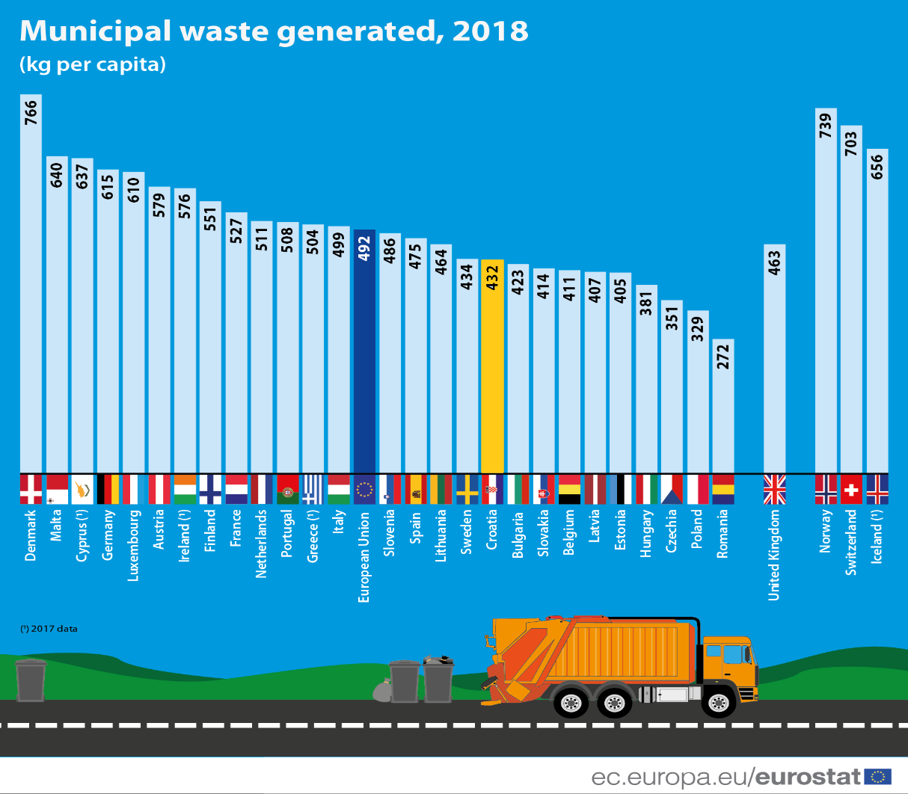

Slika pokazuje da se u razvijenim EU zemljama proizvodi daleko veća količina otpada per capita nego u nerazvijenima. Hrvatska (označeno žutim) proizvodi 432 kg godišnje po glavi stanovnika, što je manje od prosjeka EU (492 kg).

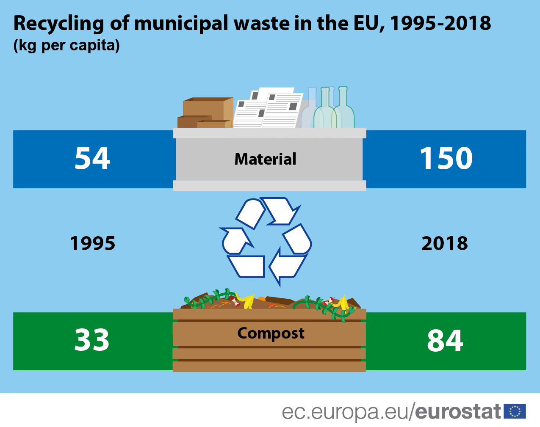
Gornja slika pokazuje veliki napredak postignut posljednjih desetljeća. Tokovi pojedinih vrsta otpada čvrsto se pozicioniraju u željenom smjeru.
Članak 9. Direktive o otpadu propisuje da zemlje članice EU moraju identificirati proizvode koji su glavni izvor nereda zbog njihovog odbacivanja u okoliš, te provesti mjere prevencije i smanjenja odbacivanja takvih materijala u okoliš. Načelno su identificirani sljedeći najčešći proizvodi:
- opušci cigareta
- mali komadići papira
- komadići plastike 2,5-5 cm
- omoti / vrećice grickalica / ambalaža
- kutije cigareta / duhana
Pored navedenog, nemoguće je izostaviti nepropisno odbacivanje komunalnog otpada iz kućanstava.
Temeljno pitanje, kao i kod generiranja bilo kakvog drugog nereda u prostoru, svakako je ono tko bi trebao platiti sanaciju nereda. Na tragu razmišljanja linijom manjeg otpora javljala su se rješenja po kojima bi sanaciju onečišćenja plaćali proizvođači artikala najzastupljenijih u takvom otpadu (produljena odgovornost proizvođača, sustavi povratne naknade). Ovo nije pravedno rješenje, jer proizvođači proizvoda ne mogu biti odgovorni za neodgovorno ponašanje svojih korisnika.
Alternativno rješenje je da se monitoring i sanacija odbačenog otpada decentralizira na manje teritorijalne jedinice, općine i gradove, koji onda čišćenje plaćaju iz svojih proračuna. Tijekom 2010. godine provedena je šira studija koja je pokazala koliko pojedine lokalne jedinice godišnje troše na čišćenje javnih površina i uklanjanje otpada s njih po glavi stanovnika. EU prosjek iznosio je 25 €, a iznosi su teritorijalno jako varirali (Izvor: Clean Europe Network – EU Perspective, https://kenniswijzerzwerfafval.nl/download_document/1032).
Zemlja | Izvor podatka | Trošak po stanovniku
Španjolska | Paisaje Limpia | € 54
Wales | Bridgend (40,000 stanovnika) | € 41
Danska | Procjena na bazi Švedske | € 40
Švedska | Keep Sweden Tidy 2005 | € 40
Francuska | AVPU | € 40
Njemačka | Berliner Morgenpost | € 33
Sjeverna Irska | KNIB | € 29
Škotska | 8 najvećih gradova | € 23
Švicarska | OFEV – 2011 | € 22
Engleska | Keep Britain Tidy | € 14
Nizozemska | Deloitte 2010 | € 14.70
Belgija | K+V: Flandrija | € 9.60

Ove podatke treba ipak promatrati s izvjesnom dozom rezerve, jer metodologija nije u potpunosti ujednačena (procjene za pojedine sredine radile su NGO, revizijske kuće, neke podatke su davali sami gradovi). Pored toga, u sredinama koje su opterećene turističkom djelatnošću, broj turista nije uzet u obzir, već su ukupni troškovi čišćenja računati na broj stalnih stanovnika. Bez obzira na to, očito je da se radi o vrlo velikim troškovima koji značajno opterećuju lokalne proračune. Ni ovo rješenje nije u potpunosti pravedno, jer svi građani pune proračun svojega grada, a onda se iz tog istog proračuna honorira neodgovorno ponašanje pojedinaca. Osim toga, plaćanje nekoga troška umjesto onih koji su ga prouzročili neće dovesti do porasta društvene svijesti i promjene ponašanja takvih onečišćivača.
Načelo „onečišćivač plaća“ vodi do propisivanja i primjene kazni za „littering“, tj. nepropisno odbacivanje otpada. U nekim zemljama (Cipar, Finska, Francuska) kazne propisuje nacionalno zakonodavstvo, u nekima (Belgija, Češka, Estonija, Grčka, Mađarska, Litva, Luxembourg, Nizozemska, Norveška, Poljska, Rumunjska, Slovačka, Slovenija, Španjolska, Švedska) i nacionalno i lokalno zakonodavstvo, a u nekima je to prepušteno isključivo jedinicama lokalne samouprave (Austrija, Bugarska, Hrvatska, Njemačka, Latvija, Portugal). Nema niti jedne zemlje koja nije pokušala regulirati, prevenirati i smanjiti posljedice ovog problema (izvor: „But is it a crime? What the law says about litter across Europe“, Helene van Zutphen, direktorica NederlandSchoon). Isti materijal navodi da regulativa u raznim zemljama na različite načine tretira odbacivanje otpoda u okoliš, uglavnom kao manji prekršaj, mada ponegdje ima i tretman kaznenog djela. Iskustvo pokazuje da bi nadzor i sankcioniranje trebalo biti efikasnije, jer danas mnogi građani uopće nisu svjesni da za odbacivanje otpada postoje i kazne, te ne percipiraju uopće takvo ponašanje kao prekršaj. Ukoliko se kazne ne primjenjuju (nakon obvezne prethodne edukacije građana), njihovo propisivanje nema nikakvog smisla.
Clean Europe Network – EU Perspective (https://kenniswijzerzwerfafval.nl/download_document/1032) donosi i iznose kazni (tabela u nastavku), koja je za potrebe ovog rada ažurirana novim podacima po pojedinim zemljama dostupnim na internetu. Izmjene su označene crvenom bojom u tabeli.

Zemlja | Nadležnost | Kazna
Belgija (Flandrija) | Policija | Max € 350
Belgija (Valonija) | Gradski inspektori | € 100 / € 150
Belgija (Bruxelles) | Policija | € 250
Danska | Policija (najveće kazne su za onečišćenje šuma) | € 36/ € 1,040
Njemačka (regija Berlin) | Inspektori za otpad | € 30 / € 250 (+ 1 dan zatvora)
Estonija | Policija (kazna ovisi o lokaciji i površini onečišćenog područja) | € 36/ € 9,600
Francuska | Gradska policija | € 68 / € 450
Irska | Nacionalna policija | € 150
Italija | Policija (i šumari) | € 30 / € 450
Nizozemska | Policija i posebni istražitelji | € 140
Norveška | Komunalni redari | € 55
Austrija | Komunalni inspektori javnih površina | € 36 - € 1,00 + 4 dana zatvora
Španjolska | Komunalni redari | € 300 / € 6,000
Velika Britanija | Komunalni redari | oko € 80
Švedska | Komunalna policija | € 80
Švicarska | Komunalna policija | € 40 -100

Posebno je zanimljiva poveznica između nepropisnog odbacivanja otpada i naplate odvoza i zbrinjavanja komunalnog otpada po stvarnoj količini (kg, vreći, litri), te učestalosti odvoza. Nizozemski sveučilišni profesori Raymond Gradus i Elbert Dijkgraaf analizirali su nizozemski kontekst recikliranja u periodu 1999-2017. i došli do zaključka da naplata po količini povećava stope odvojeno sakupljenog komunalnog otpada i do 50%, ali istovremeno se u praksi povećava protupropisno odbacivanje otpada. Primjena kazni dovodi do smanjenja nepropisnog odbacivanja otpada.
Lausanne, Švicarska: ilegalno odbacivanje otpada (PGB) i naplaćene kazne (Fines)
Izvor podataka: Clean Europe Network, Interpreting Monitoring Data, 15.10.2019.
Programi čišćenja javnih i zelenih površina koštaju milijarde EUR-a, prvenstveno da se sakupi i zbrine otpad kojega tamo ne bi ni trebalo biti. Značajan dio toga troška mogao bi se izbjeći boljom prevencijom. Otpad je posljedica nepromišljenog ili namjernog društveno neodgovornog ponašanja pojedinaca ili društvenih skupina ili se može javiti zbog neadekvatnog sustava gospodarenja otpadom. Prevenciju čini pravedna raspodjela i prihvaćanje odgovornosti svih relevantnih faktora. Efikasni sustavi čišćenja samo saniraju posljedice onečišćenja, ali ključ rješenja problema leži u dobroj komunikaciji i edukaciji građana kako bi došlo do promjene ponašanja. One koji ne žele promijeniti svoj odnos prema onečišćivanju zajedničke okoline treba dodatno motivirati sviješću o efikasnoj „komunalnoj batini“ i kaznama za prekršitelje, jer i to ima preventivno djelovanje.
Gdje je u svemu tome Hrvatska? Zakon o otpadu koji je na snagu stupio 1.1.2010. godine propisivao je da se u cijenu odvoza i zbrinjavanja komunalnog otpada treba ukalkulirati i dio koji pokriva troškove protupropisnog odbacivanja otpada od strane nepoznatog počinitelja. Slijedom toga, troškove „litteringa“ solidarno su snosili svi korisnici usluge odvoza otpada. Zakon o održivom gospodarenju otpadom je 2013. godine takvu mogućnost ukinuo. Težište je bačeno na komunalne redare kao odgovorne za ustanovljavanje prekršaja i prekršitelja. Nažalost, u svim izmjenama zakona do sada opstala je sljedeća odredba:
Članak 36.
(1) Provedbu obveza iz članka 28. stavka 1. točke 3. ovoga Zakona osigurava osoba koja obavlja poslove službe nadležne za komunalni red jedinice lokalne samouprave (u daljnjem tekstu: komunalni redar):
...
2. mjerama za uklanjanje otpada odbačenog u okoliš što uključuje i uklanjanje naplavljenog morskog otpada.
...
(3) Radi provedbe mjera iz stavka 1. točke 2. ovoga članka komunalni redar rješenjem naređuje uklanjanje otpada vlasniku nekretnine na kojoj je nepropisno odložen otpad ili posjedniku nekretnine ako vlasnik nekretnine nije poznat ili osobi koja sukladno posebnom propisu upravlja određenim područjem (dobrom), ako je otpad odložen na tom području (dobru) ili osobi koju je zatekao da odbacuje otpad izvan lokacije gospodarenja otpadom.
Komunalni redar ovlašten je kažnjavati vlasnike ili posjednike nekretnina, a samog onečišćivača jedino ukoliko ga baš uhvati na djelu. Ovakva regulativa nipošto ne potiče prekršitelje na promjenu ponašanja, a ni komunalne redare na aktivnije rješavanje problema nepropisno odbačenog otpada. Rezultat toga je da se često okreće pogled od crnih točaka u prostoru, a – kada javni pritisak isforsira reakciju – jedinica lokalne samouprave najčešće sanaciju plati iz svoga proračuna. Istovremeno, građani prijavljuju ekscese, šalju fotografije, gradovi i općine uvode sofisticirane aplikacije za prijavu neprihvatljivog ponašanja (npr. „Gradsko oko“) i čude se kako nitko ne reagira na njihove prijave i ne kažnjava onečišćivače.
Videonadzor javnih i zelenih površina može pomoći identificiranju prekršitelja, ali je upitno kako će sudovi reagirati na videonadzor kao dokaz s obzirom na odredbu čl.36.st.3. ZOGO-a. Iz tog razloga ovu zakonsku odredbu nužno je promijeniti u smislu uvažavanja i drugih vidova dokazivanja identiteta onečišćivača.
Također, prešutna sanacija onečišćenja iz proračuna nije rješenje, jer ZOGO također propisuje i obvezu komunalnih redara da postupaju po redoslijedu sukladno čl.36.st.3., naknadno provjere status sanacije i pokreću prekršajne i upravne postupke. Ukoliko oni to ne čine, može se dogoditi sljedeće:
Članak 169. (ZOGO)
(2) Novčanom kaznom u iznosu od 30.000,00 do 100.000,00 kuna kaznit će se za prekršaj izvršno tijelo jedinice lokalne samouprave ako:
4. komunalni redar ne provede redoviti godišnji nadzor radi utvrđivanja postojanja odbačenog otpada (članak 36. stavak 2. točka 3.),
5. komunalni redar rješenjem ne naredi uklanjanje otpada vlasniku nekretnine na kojoj je nepropisno odložen otpad, ili posjedniku nekretnine, ako vlasnik nekretnine nije poznat ili osobi koja sukladno posebnom propisu upravlja određenim područjem (dobrom), ako je otpad odložen na tom području (dobru) ili osobi koja je zatečena da odbacuje otpad izvan lokacije gospodarenja otpadom (članak 36. stavak 3.),
6. komunalni redar ne utvrdi ispunjenje obveze određene rješenjem (članak 36. stavak 6.),
7. komunalni redar utvrdi da obveza određena rješenjem iz članka 36. stavka 3. ovoga Zakona nije izvršena, a jedinica lokalne samouprave odnosno Grad Zagreb ne osigura uklanjanje tog otpada predajom ovlaštenoj osobi za gospodarenje tom vrstom otpada (članak 36. stavak 6.).

